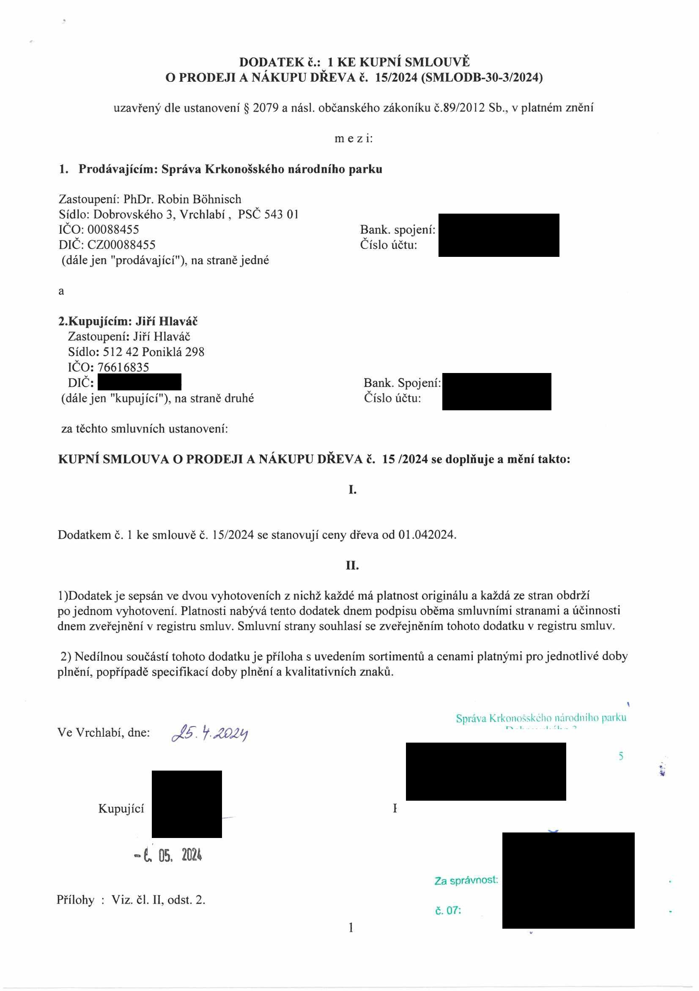
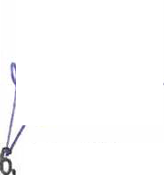
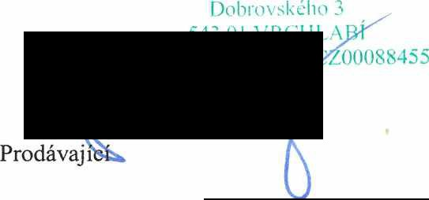


DODATEK č.: 1 KE KUPNÍ SMLOUVĚ
O PRODEJI A NÁKUPU DŘEVA č. 15/2024 (SMLODB-30-3/2024)

uzavřený dle ustanovení § 2079 a násl. občanského zákoníku č.89/2012 Sb., v platném znění

mezi:

1. Prodávajícím: Správa Krkonošského národního parku

Zastoupení: PhDr. Robin Bohnisch
Sídlo: Dobrovského 3, Vrchlabí, PSČ 543 01
IČO: 00088455 Bank. spojení:
DIČ: CZ00088455 Číslo účtu:
(dále jen "prodávající"), na straně jedné a
2. Kupujícím: Jiří Hlaváč Zastoupení: Jiří Hlaváč Sídlo: 512 42 Poniklá 298 IČO: 76616835
DIČ: Bank. Spojení:
(dále jen "kupující"), na straně druhé Číslo účtu: za těchto smluvních ustanovení:
KUPNÍ SMLOUVA O PRODEJI A NÁKUPU DŘEVA č. 15 /2024 se doplňuje a mění takto:

I.

Dodatkem č. 1 ke smlouvě č. 15/2024 se stanovují ceny dřeva od 01.042024.

II.

1) Dodatek je sepsán ve dvou vyhotoveních z nichž každé má platnost originálu a každá ze stran obdrží
po jednom vyhotovení. Platnosti nabývá tento dodatek dnem podpisu oběma smluvními stranami a účinnosti dnem zveřejnění v registru smluv. Smluvní strany souhlasí se zveřejněním tohoto dodatku v registru smluv.

2) Nedílnou součástí tohoto dodatku je příloha s uvedením sortimentů a cenami platnými pro jednotlivé doby plnění, popřípadě specifikací doby plnění a kvalitativních znaků.

Správa Krkonošského národního parku
Ve Vrchlabí, dne:
LApf Ž00088455

Kupující Prodávaj

05. 2024
Za správnost:
Přílohy : Viz. čl. II, odst. 2.
č. 07:
1

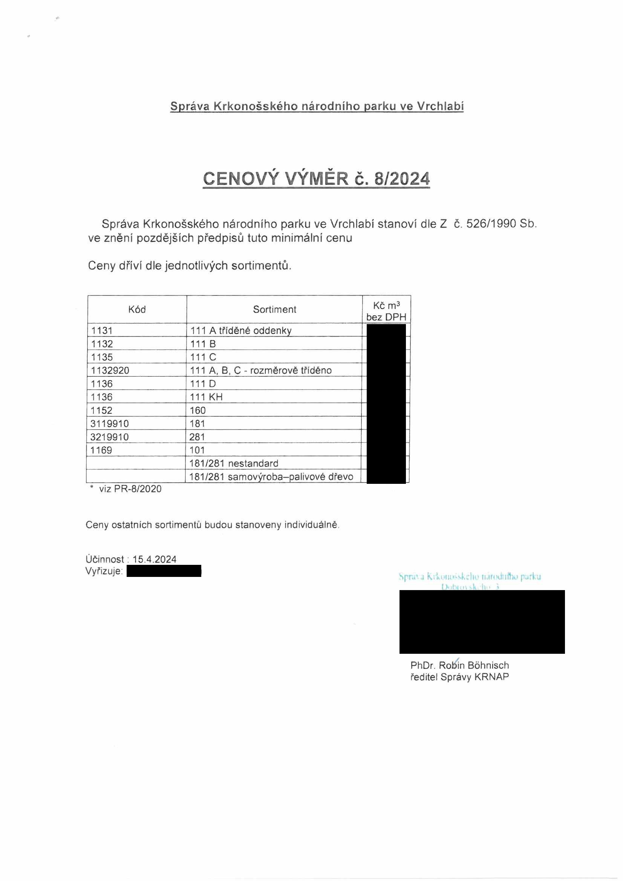


Správa Krkonošského národního parku ve Vrchlabí

CENOVÝ VÝMĚR č. 8/2024

Správa Krkonošského národního parku ve Vrchlabí stanoví dle Z č. 526/1990 Sb. ve znění pozdějších předpisů tuto minimální cenu

Ceny dříví dle jednotlivých sortimentů.

Kód Sortiment Kč m3 bez DPH
1131 111 A tříděné oddenky
1132 111 B
1135 111 C
1132920 111 A, B, C - rozměrové tříděno
1136 111 D
1136 111 KH
1152 160
3119910 181
3219910 281
1169 101
181/281 nestandard
181/281 samovýroba-palivové dřevo
* viz PR-8/2020

Ceny ostatních sortimentu budou stanoveny individuálně

Účinnost : 15.4.2024
Vyřizuje: Spra'J fciiwif'skclu* ii.iroJiilho purk
Dubiovsk. li.- 3

PhDr. Robin Bóhnisch ředitel Správy KRNAP

